弘扬工匠精神 做时代新人
—崇信县职业教育中心职教活动周之优秀实习生交流大会

按照国家对职业教育的发展规划和方向指导，为全面贯彻党的教育方针政策，认真落实教育主管部门的要求。崇信县职业教育中心回顾总结2021届学生顶岗实习工作，在11月12日下午，举行了学生顶岗实习总结大会，会议在学校多功能厅举行。学校班子成员、包级领导、招生就业处负责人、年级主任以及2018级全体学生参加了此次大会。
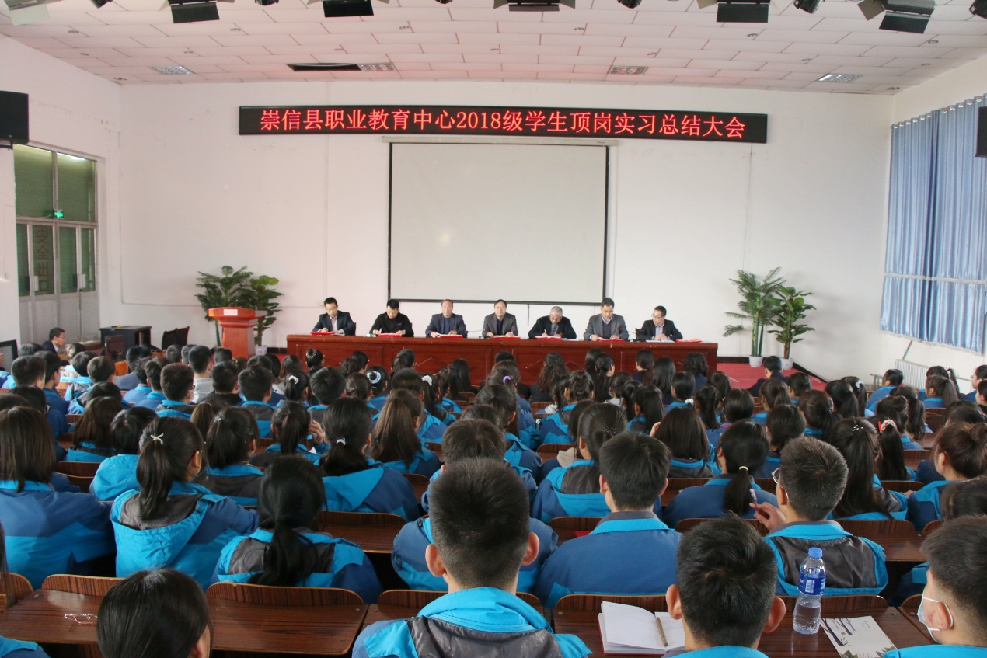
会议由学校招生就业处负责人主持。会上，学校副主任王志清宣读了优秀驻厂老师、优秀实习管理指导老师、优秀实习学生名单，并颁发了荣誉证书。优秀实习学生和优秀驻厂老师分别做了交流发言。学校副主任王一冰回顾总结顶岗实习三个月以来的整体情况，他从组织周密、安排得当；全员参与、反响良好；不忘初心、尽心尽责；正视问题、砥砺前行等方面指出了实习过程中的收获和不足。希望同学们能好好珍惜学习时光，提高自身技能，更好地服务社会。

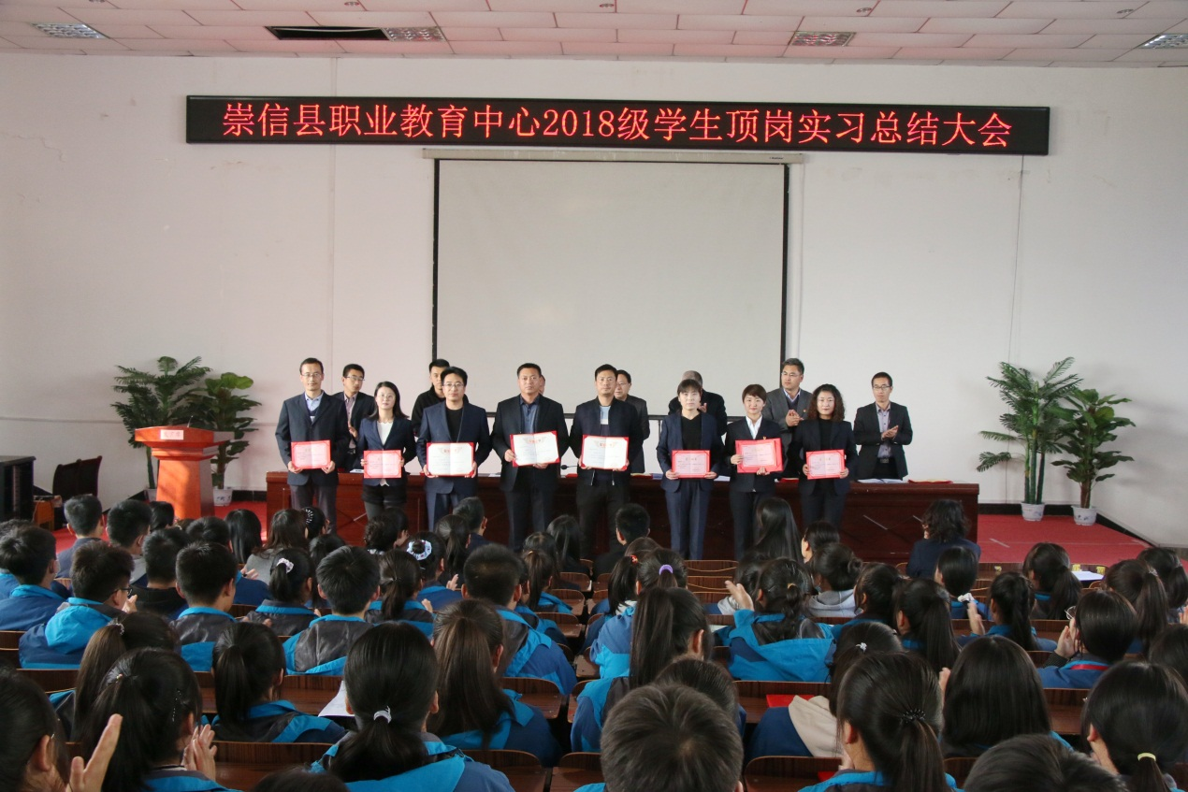
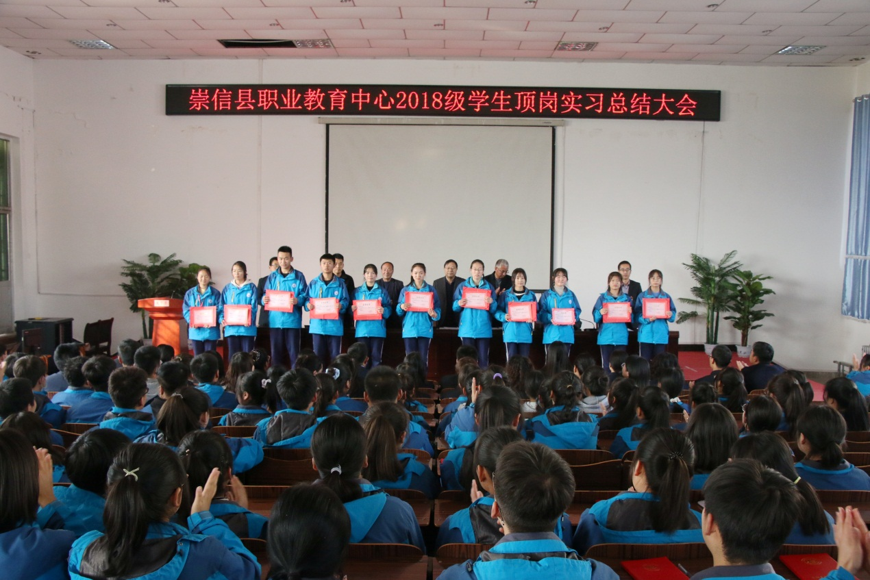
最后中心主任杜广平做了重要发言：他对2018级同学在顶岗实习期间不怕苦、不怕累、积极主动能克服时间长、任务重的工作作风表示肯定。他在讲话中表示：同学们在顶岗实习期间，都能按照学校和实习单位的要求，严格要求自己、努力适应环境、坚守工作岗位，广大学生在指导老师的关心和帮助下，在实习单位的关怀和照顾下，克服困难，圆满完成了实习任务并获得了实习单位的一致好评，展现了崇信职中学子的良好精神风貌。同时他对2018级接下来高考备考工作提出了希望：他要求学生尽快转变角色，制定复习计划，弘扬吃苦耐劳的精神，以长风破浪会有时，直挂云帆济沧海的必胜信心备战高考。
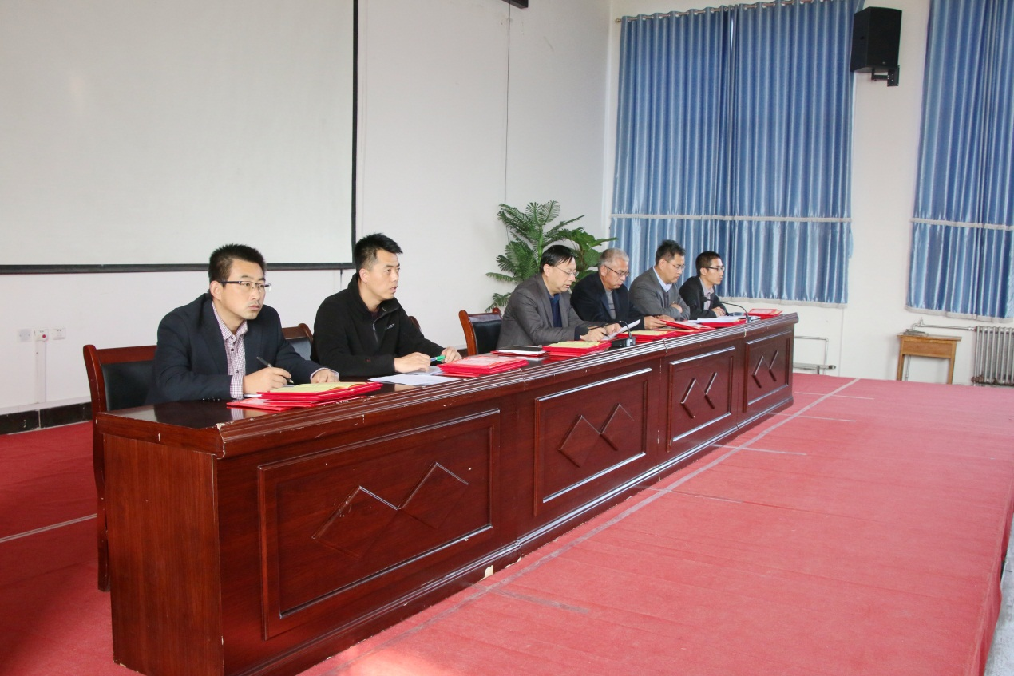
本次总结大会的召开为全校学生树立了良好榜样，有利于学生不断增强对专业的热爱，不忘初心，牢记使命，继续前行。

